附件1

新生学信网学籍查询方法及常见问题处理办法

打开中国高等教育学生信息网（网址： http://www.chsi.com.cn/）
一、注册及登录
（一）注册
进入学信网，选择 “ 学籍查询 ”
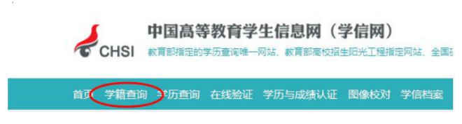或

如已注册过的请直接登陆进入核对页面。如未注册点击注册按钮，进入注册页面，如下图：
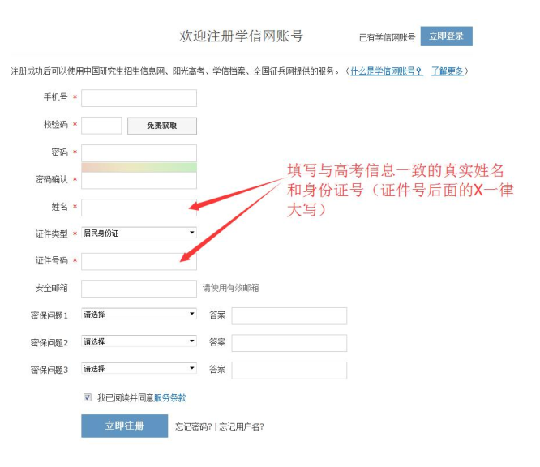
注意：
1.请牢记本人的用户名(一般为手机号)、密码和邮箱，以便随时查询学籍信息及毕业学历信息。
2.因学校没有对学生用户的管理权限，如忘记用户名或密码，请按网上提示的操作方式找回用户名和密码。
3.使用电脑IE8.0版本以上浏览器或者火狐浏览器进行操作。
（二）登录
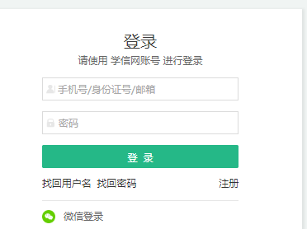
登录成功后，点击 “ 学信档案 ” 查询学籍
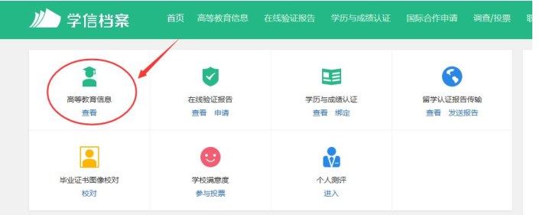

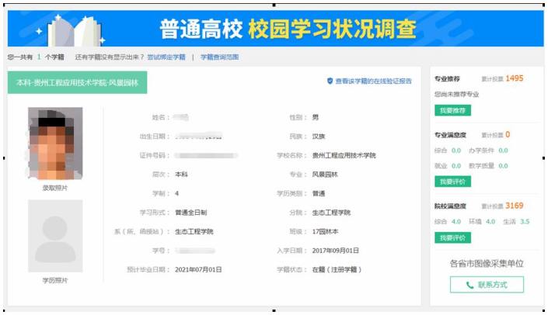
核对关健内容：姓名，性别，身份证号，学号，专业，民族等信息，如有与实际信息不符的，请及时联系学籍管理部门。查询成功后正常退出即可。
二、异常情况处理
1、忘了学信档案的用户名和密码，找回用户名时显示说被注册过，怎么办?
解决办法：重新注册。
2、注册时提示身份证号已被使用，怎么办？
解决办法：填写身份证号后提示“证件号码已被注册,查看【解决方法】。这种情况下表示系统已经有帐号使用该身份证号码进行了注册。如果您曾经使用该身份证号码注册过帐号，请通过原用户名登录并使用系统；如果忘记注册用户名的，可通过【找回用户名】完成用户名的找回并使用旧的用户名登录系统。
如果本人的确未使用此身份证号码注册过帐号，可以继续使用此身份证号码进行基本信息的填写，并正确填写其他信息项后点击【完成注册】。系统会在基本信息填写完成之后要求你上传有效的身份证照片，按要求上传身份证照片后等待客服审核，审核通过后才可以进入实名信息绑定步骤；也可以通过左侧菜单的“证件重复-客服审核”来关注客服的审核进度。也可以通过左侧菜单的“证件重复-用户协助”来解决证件号码重复的问题。进入页面后点击【发送协助请求】按钮，输入同学姓名等信息，点击页面右上角的收件箱图标，协助解决证件号码重复问题。
3、如何处理证件重号？
完成注册后系统会要求验证信息，有四种途径：
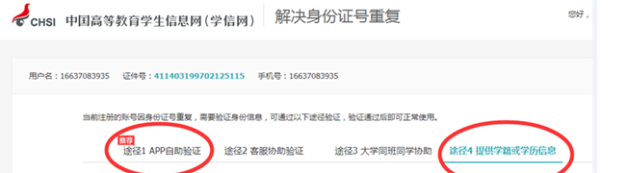

解决办法：
（1）“提供学籍学历信息”最快捷，只需要输入学校全称：武夷学院，入学年份：2022，学号：××××××××××。优先推荐使用！
（2）“使用大学同班同学协助”：通过已经审核通过的同班同学协助完成，推荐使用。

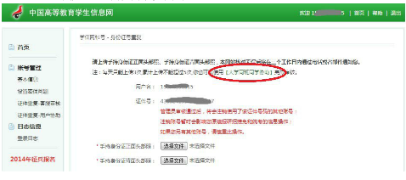

上传已经通过审核的同班同学的姓名和手机号，每天最多可申请5名同学协助。

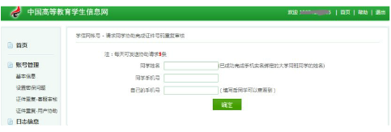

请邀请的同学登录学信网，完成协助。
被邀请协助同学登录，点击右上角“账号”快捷方式
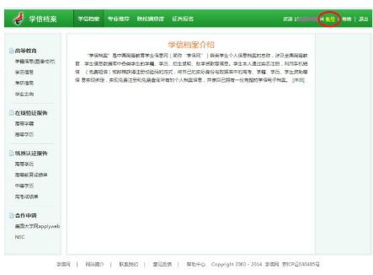
点解右上角“邮箱”打开同学协助申请
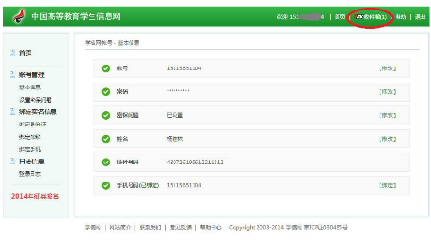
点击“是”
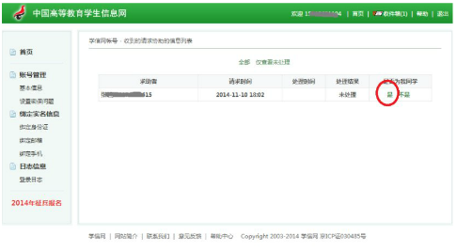
该名同学审核完成。
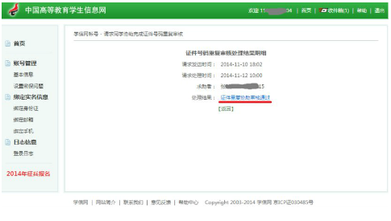
（3）APP自助验证：通过上传本人手持身份证照片解决。
如注册完成后，系统发现所注册的信息存在“证件号码重复”的，如下图：
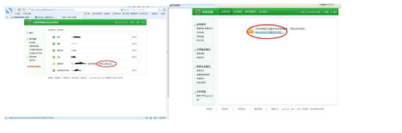可直接点击相关链接（红圈内），进入申请审核页面，上传本人持身份证照片，提交系统进行账户重置。具体操作依据网上提示，依次完成。
照片要求格式如下：

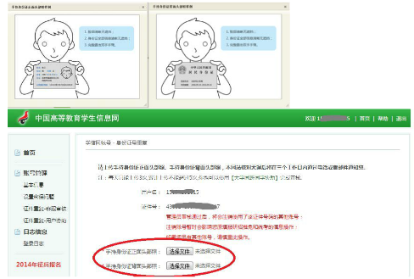
4、如何找回学信档案的用户名和密码？
解决办法：通过本人用户登录找回密码即可，先找回用户名，再找回密码。
步骤如下：
第一步：登录学信网：http://www.chsi.com.cn

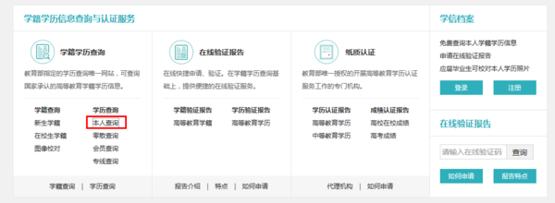
第二步：选择找回用户名。
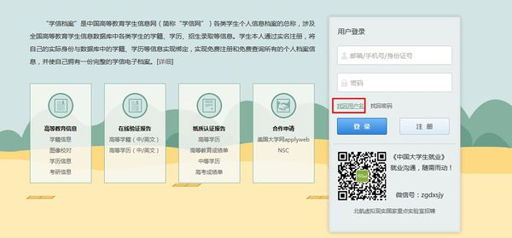

第三步：填写证件号码和姓名。

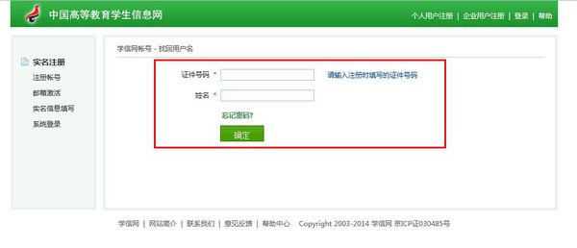第四步：红色圈出来的就是用户名，密码不记得了，就点击后面的“找回密码”

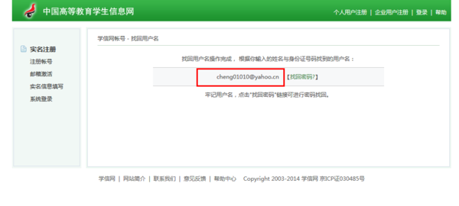
第五步：有三种方式可以找回密码，自行选择。
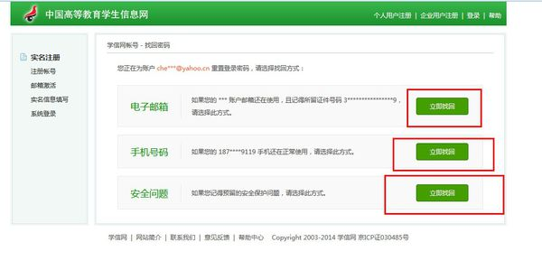通过以上步骤就可以找回密码了。

下面以电子邮箱找回为例。
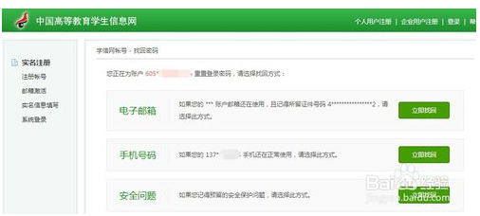
进入找回密码流程，选择用户名，填写姓名和证件号码。点击“确定”
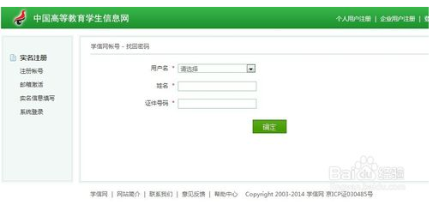
提示密码重置成功，系统已经将重置链接发送到你的邮箱。
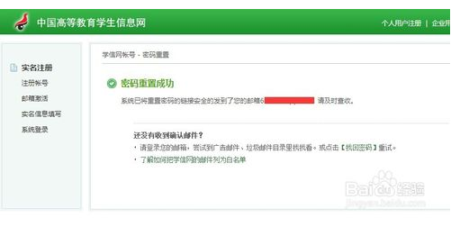
然后，登录相应的邮箱。
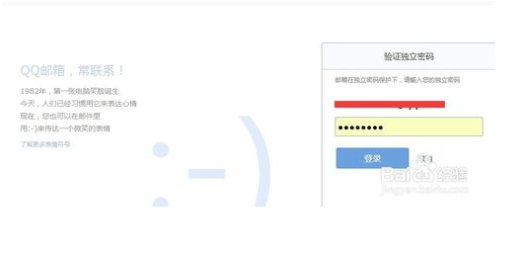
在收件箱中收到类似的邮件（包含重置密码链接的邮件）。点击链接。
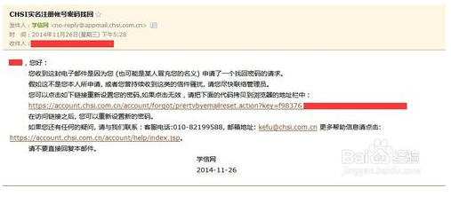
进入到密码重置页面，输入新的密码以及密码确认之后，点击“确定”
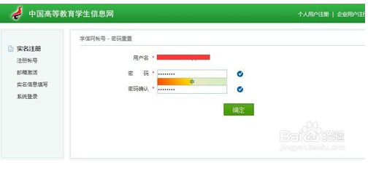
最后，即会看到密码重置成功的提示。（如下图）
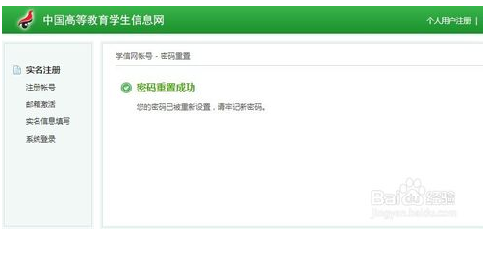
5、学生已经看到自己的学籍信息，但是依然在未查名单中？
解决办法：学生重新登录再进入查询一次，并随意点击浏览一下别的模块，再点击“退出”功能控件正常退出。
6、想找回用户名，提示证件和姓名不符合，再输入几次后提示：请求被取消，不能频繁使用该功能该怎么办?
解决办法：如果几次都不能找回用户名可以重新注册。
7、注册时用的邮箱已无法使用，邮箱填错了怎么办？
解决办法：如果还记得帐号密码的话，可以修改绑定的邮箱，如果不幸忘记帐号或者密码，那就重新注册一个新的帐号。
- 在学信网账号注册中学生身份证已被征兵部门注册过，如何处理？
解决办法：
- 学信网提示“证件号码已注册”勾选“我要重新注册”
- 一次填写完成其他项目。
- 选择“注册”完成账号注册
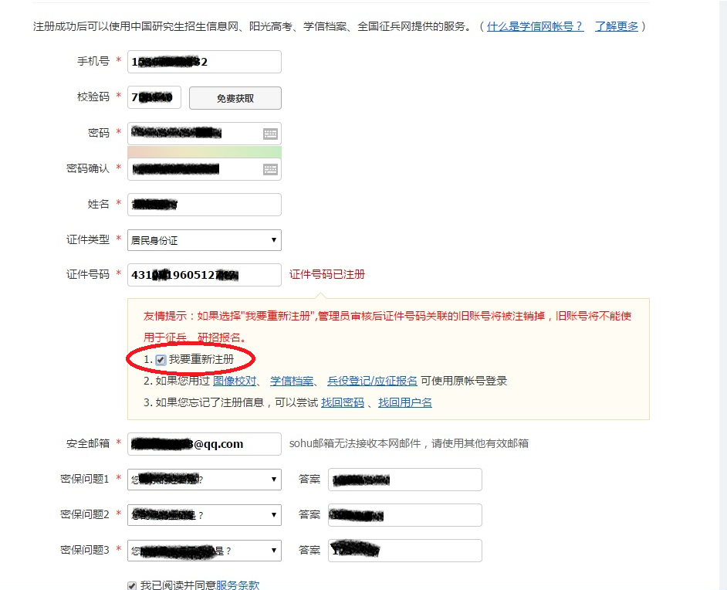
- 如何解决注册中提示手机号码重复问题？
解决办法：直接在“手机号码存在”提示后勾选“继续注册”。
注意：（1）自己输入的名字是否是繁体，要用简体字；另外，请注意输入的身份证号码有没有空格，注意连贯性。
（2）有的学生录取时和注册时用的是同一个名，但是报到入校后自己改了名，这个时候还是要以录取时的名字进行查询。
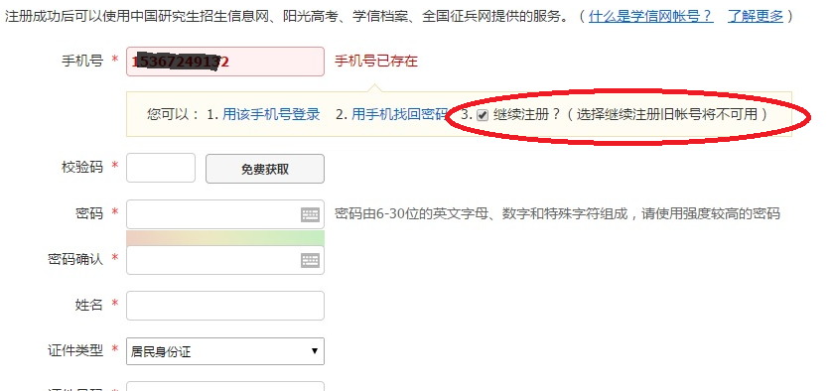
10、注册时没提示任何错误或异常，但点击立即注册后操作被拒绝？
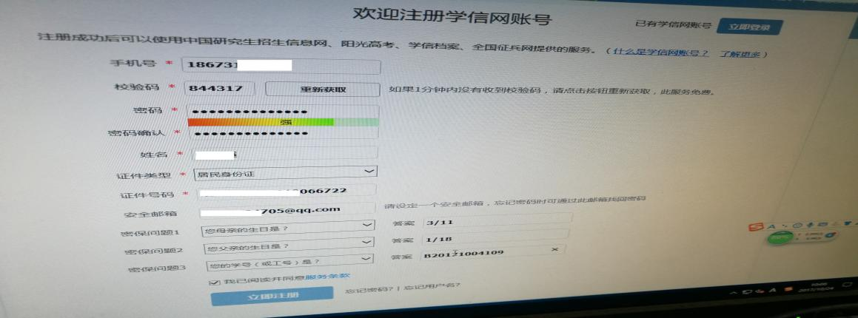
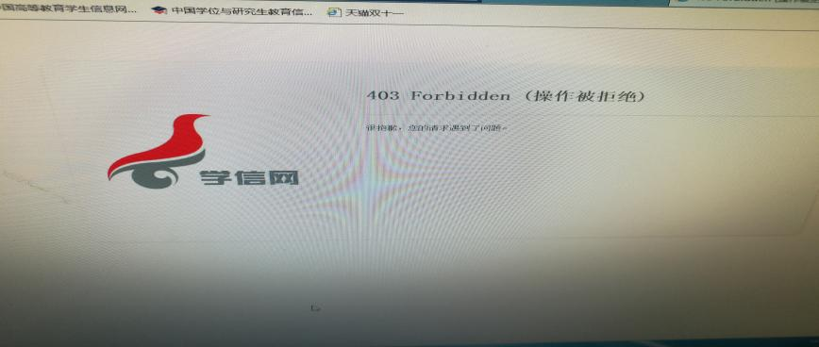
解决办法：（1）使用电脑IE8.0版本以上浏览器或者火狐浏览器进行操作。
（2）密码不要设置特殊字符或标点符号。

